**ELETROQUIMIOTERAPIA NA MEDICINA VETERINÁRIA**

**Wanderson Ferreira Neres1 e Guilherme Guerra Alves².**

*1Graduando em Medicina Veterinária – UNA – Bom Despacho/MG – Brasil – *Contato: wansou.wn@gmail.com*

*2Professor de Medicina Veterinária – UNA – Bom Despacho/MG – Brasil*

**INTRODUÇÃO**

O tratamento oncológico visa alcançar o controle tumoral e ao mesmo tempo a preservação máxima do tecido sadio dos possíveis efeitos colaterais7. Entretanto, sabe-se que o microambiente do tumor, é um importante entrave no que tange o êxito do tratamento quimioterápico no paciente oncológico, sendo que, o medicamento distribui-se de forma desigual nos tecidos tendo em vista um fluxo sanguíneo anormal5.

Nesse contexto, há outros desafios associados a esse âmbito da medicina veterinária, que podem estar atrelados ao início súbito e desenvolvimentos acelerados das neoplasias. Além disso, exames inadequados e falta de consciência também são fatores que comumente impedem que os tumores sejam excisados cirurgicamente e opta-se por terapias multimodais, podendo-se empregar radioterapia, quimioterapia convencional e eletroquimioterapia7.

A presente revisão evidencia a funcionalidade e viabilidade do emprego da eletroquimioterapia como um método terapêutico eficaz na resolução de casos oncológicos.

**MATERIAL E MÉTODOS**

Para elaboração da presente revisão foram acessados artigos científicos da plataforma virtual PubMed.gov (<https://pubmed.ncbi.nlm.nih.gov/about/>) com intuito de estruturar um trabalho de qualidade de acordo com as normas estabelecidas pelo edital e com ideais referências.

**REVISÃO DE LITERATURA**

A eletroquimioterapia (EQT) está alcançando prestigio, e se tornando conhecida no meio veterinário tendo em vista as suas boas características como, por exemplo, sua facilidade de administração4. Já é considerada terapia de escolha em alguns histotipos de tumores por sua baixa toxicidade e eficiência5,6. Além do mais são relatados limitados efeitos colaterais, mas deve sempre atentar-se à seleção de pacientes para utilização dessa terapia visando evitar possíveis complicações. Sua ação compreende a combinação dos agentes de ação quimioterápicos de propriedades lipofóbicas, associada à aplicação de pulsos elétricos com ação permeabilizante que promovem a captação das drogas pelas células cancerosas5.

O método terapêutico, também chamado de eletroporação, se trata de um tipo de terapia antineoplásica que se baseia no emprego de fármacos com propriedades anticancerígenas, associados à estimulação com pulsos elétricos que vão proporcionar uma maior permeabilidade celular8. É um tipo de terapia que vem sendo estudada na última década para ser empregada de forma adjuvante no tratamento e controle de tumores sólidos locais, possuindo baixos efeitos adversos e bons resultados clínicos5. A combinação envolvendo ondas elétricas que elevam a permeabilidade da membrana celular aos quimioterápicos (Figura 1), possibilita a captação até mesmo de moléculas lipofóbicas5. Tal combinação possibilita a aplicação dos fármacos tanto de forma local à lesão neoplásica, quanto sistêmica3. Outra ação descrita da EQT é provocar uma inibição vascular tumoral, ou seja, além de reduzir o fluxo sanguíneo tumoral, possibilita uma maior retenção dos agentes quimioterápicos no local de ação. Em segunda instância, a EQT causa a morte de células vasculares levando à morte secundária das células neoplásicas por ausência ou redução do aporte sanguíneo9. A ativação do sistema imune local também é descrita como uma das ações da EQT no combate às células neoplásicas, visto que durante o processo, são liberados nos arredores da lesão neoplásica fragmentos celulares que atuam como antígenos tumorais9.

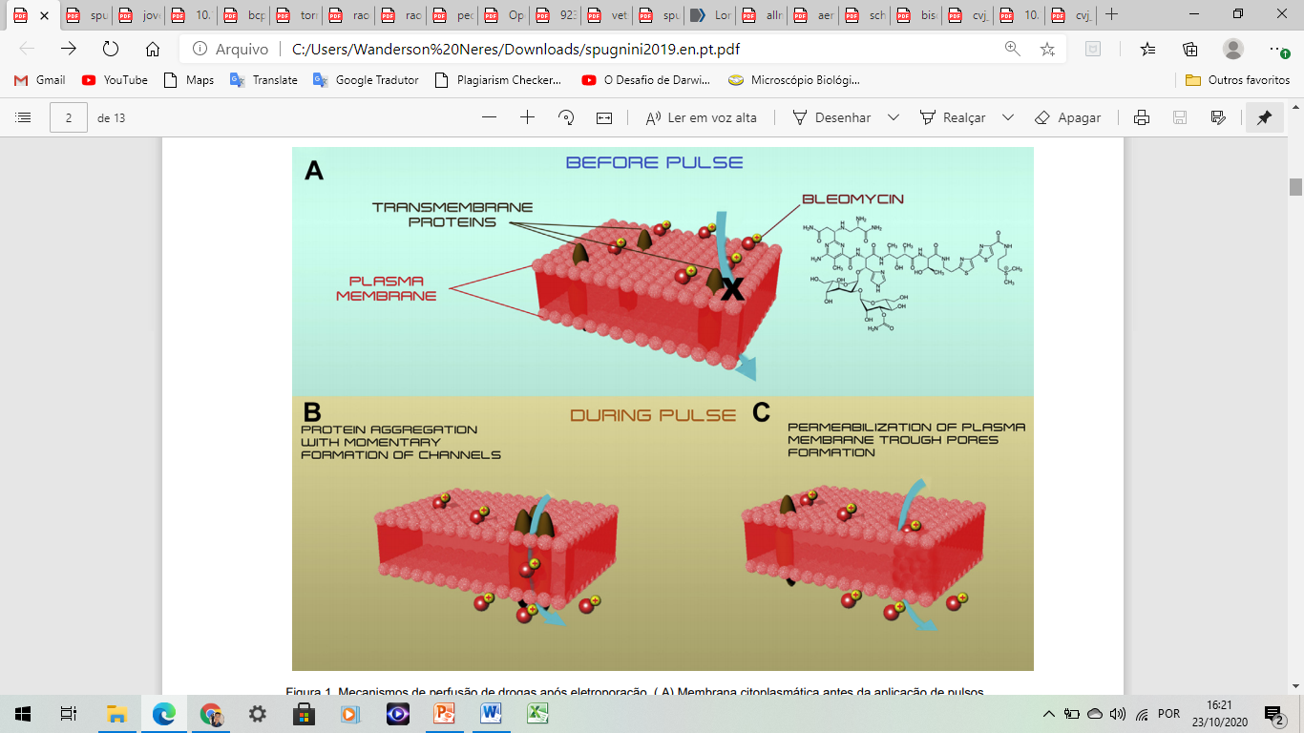

**Figura 1:** Mecanismos de perfusão de drogas após eletroporação. (**A**) Membrana citoplasmática antes da aplicação de pulsos permeabilizantes: o fármaco lipofóbico não pode entrar na célula sem a intervenção de um portador transmembrana. (**B**) Os pulsos de permeabilização induzem a agregação das proteínas transmembrana e / ou (**C**) formação de poros na bicamada lipídica da membrana. **Fonte:** Spugnini & Baldi, 2019.

Até o presente momento, o uso da EQT demostrou ser uma técnica suficientemente confiável e efetiva. Tem sido muito empregada de forma paliativa em casos de alterações cutâneas superficiais e do tecido subcutâneo. Entretanto, seu potencial em órgãos como fígado, mama e tumores da região cervical e craniana ainda está sendo estudado3. É uma técnica que está ganhando maior destaque na medicina veterinária nos últimos anos por possuir características propícias, tais como: a fácil administração no paciente; taxas elevadas de sucesso; mortalidade baixa dos pacientes; assim como seu ótimo custo custo-benefício5.

No geral, o tratamento quimioterápico pode atuar reduzindo o volume tumoral e restringir chances de disseminação à distância no organismo1. Tendo em vista que o diagnóstico ocorre frequentemente em estágios avançados, opta-se por terapias que visam à eliminação, diminuição tumoral e mesmo a longevidade do paciente, assim como seu bem estar, Todavia, devido há dificuldade na redução dos efeitos colaterais, autores apontam propensão ao aumento do período livre da doença e sobrevida dos pacientes tratados com terapias multimodais2.

**CONSIDERAÇÕES FINAIS**

Os métodos de tratamentos oncológicos além de conservarem partes dos tecidos hígidos de prováveis efeitos colaterais devem controlar o crescimento tumoral. Assim, o uso da eletroquimioterapia tem se mostrado uma técnica terapêutica bastante efetiva. Até o atual momento, é um método terapêutico que ainda está progredindo e tomando maiores proporções em sua utilização. Além disso, está se tornando cada vez mais bem conceituada por apresentar características proveitosas, tais como, altas taxas de êxito terapêutico, fácil aplicação no paciente, bom custo benefício e mínimas taxas de recidiva.